МИНОБРНАУКИ РОССИИ

Федеральное государственное бюджетное образовательное учреждение высшего образования

НИЖЕГОРОДСКИЙ ГОСУДАРСТВЕННЫЙ ТЕХНИЧЕСКИЙ

УНИВЕРСИТЕТ им. Р.Е.АЛЕКСЕЕВА

Институт радиоэлектроники и информационных технологий

Кафедра прикладной математики

Лабораторная №4

**«Объектно-ориентированное программирование.»**

Отчёт

к лабораторной работе

по дисциплине

Основы информатики

РУКОВОДИТЕЛЬ:

Степаненко М.А.

(подпись)

СТУДЕНТ:

________________ Брунов А.А.

(подпись)

22-ПМ-1

Работа защищена «___» ____________

С оценкой ________________________

**2022**

**«Объектно-ориентированное программирование.»**

Цель работы: узнать, что такое ООП, придумать любую систему, в которой будет присутствовать Наследование и Полиморфизм.

**Задание на ЛР.**

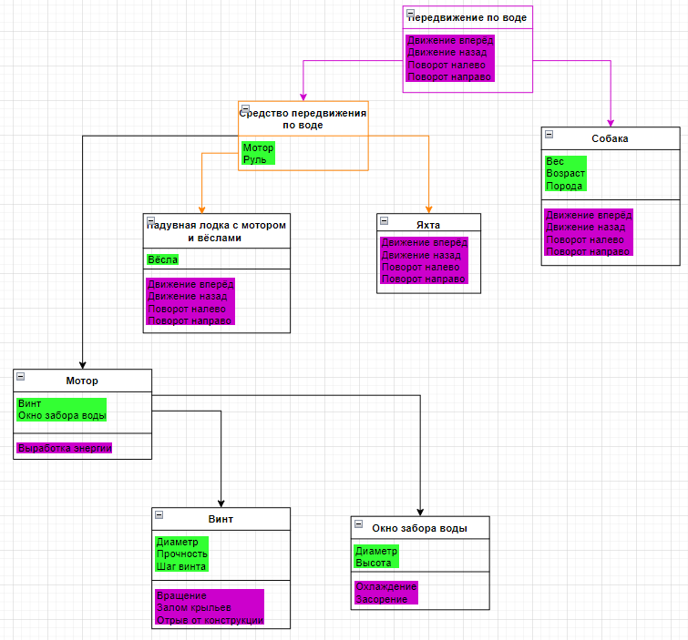

1. ***Передвижение по воде –*** Полиморфизм
2. ***Средство передвижения по воде –*** Абстракция
3. ***Винт –*** Наследование
4. ***Вращение –*** Private
5. ***Залом крыльев –*** Public

Вывод: : мы узнали, что такое ООП, придумали любую систему, в которой присутствовуют Наследование и Полиморфизм.